사전 준비

먼저 들어가기에 앞서서 우리가 어떤 장비를 쓰고 어떤 툴을 쓸것인가와 어디에서 구할지에 대해 설명하고 넘어갈까 한다.

우리는 마이크로컨트롤러에 대해서 다루는데 우리가 다룰 마이크로 컨트롤러는 Atmel 사의 ATmega128A마이크로 컨트롤러이다. 이 마이크로 컨트롤러는 저렴한 가격과 단순하며 쓰기 좋은 편리성을 제공하며 그럼에도 불구하고 대부분의 기능을 갖추어서 많이 쓰이는 마이크로컨트롤러중 하나이다. 따라서 이 마이크로 컨트롤러를 기준으로 설명할 예정이다

정했으면 이제 개발 보드를 골라야 한다. 개발 보드는 주로 마이크로 컨트롤러 본체만 달린 보드와 마이크로컨트롤러 보드와 테스트용 부품들이 같이 장착된 키트형으로 존재하는데 나는 개인적으로 키트형 보단 마이크로 컨트롤러 본체만 있는 모델을 선호하는 편이다.

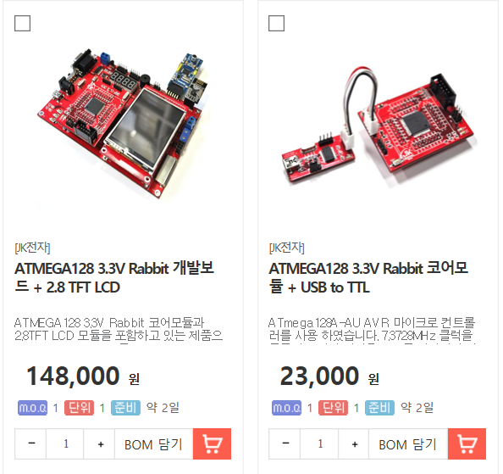무었보다 이 둘은 가격 차이가 상당히 난다. 우리는 개발보드에 달린 모든 센서를 사용하는 방법에서 다룰일이 없기 때문에 코어 모듈만 있는쪽이 더 사용하기 좋다. 필자가 사용하는 모듈은 MAI사의 AT128A-75B모듈로 저렴한 가격과 브레드보드에 꼽아서 쓸수 있는 2열 핀배열을 가지고 있기 때문에 사용에 편리하며 별도의 시리얼 어댑터를 쓸필요 없이 보드에 CP2102 변환기가 달려있기 때문에 향후 UART를 다루는 프로젝트에서 별도의 변환기 없이 사용할수 있다는 장점이 있다

구매할 때 따로 ISP가 딸려오는지도 확인해둬야 된다. ISP는 인 서킷 프로그래머의 약자로 AVR에 프로그래밍 할 때 프로그램을 넣어주는 일종의 변환기이다. 이 변환기 없이는 프로그램을 넣을수 없다. ISP말고도 J-TAG라는 장비를 쓰면 프로그래밍과 더불어서 인 서킷 디버깅까지 가능하지만 JTAG는 비싼장비인데다 우리가 진행하는 프로젝트는 JTAG까지 필요한

프로젝트는 하지 않을 예정이기 때문에 ISP만 가지고도 충분히 공부를 할 수 있다.

다음은 프로그램이다. AVR을 지원하는 개발툴은 많지만 우리는 가장 흔하고 범용적인 툴인 Atmel Studio의 최신버전을 사용할 예정이다. Atmel Studio의 최신버전은 기존에 비주얼 스튜디오를 사용하던 사람이라면 빠르게 적응할수 있도록 비주얼 스튜디오의 UI를 사용하며 사용법이 그렇게 어렵지 않기 때문에 아주 적합한 프로그램중 하나이다. Atmel Studio는 마이크로칩 사의 공식 홈페이지에서 다운받을수 있으며 설치시 온라인 설치를 할 경우 자동적으로 최신 업데이트 버전으로 다운받을수 있다

* Atmel Studio 다운로드 (<https://www.microchip.com/mplab/avr-support/atmel-studio-7>)

다운 받았으면 프로젝트를 생성할 때 GCC C Excutable Project라는 프로젝트를 고른뒤에 마이크로 컨트롤러를 고를 때 ATmega128A를 골라서 생성하면 이제 ATmega128A를 개발할 기본적인 환경이 다 구축되었다.

다만 그냥 마이크로 컨트롤러만 있다고 개발이 가능한 것은 아니다. 무었보다 여기에서 실습할 때 다양한 부속품이나 전문기기를 사용하는데 이런 기기들이 없다면 마이크로 컨트롤러가 동작하는 모습을 볼수 없기 때문에 실제로 동작하는지를 확인할수 없는 경우가 많다. 인서킷 디버거가 없다면 측정장비나 여러 소자들을 이용해서 테스트를 해야하는 만큼 이에 대해서도 다루어 볼려고 한다.

가장 필요한 것은 역시 멀티미터라고 부르는 전기 측정기로써 이 장비를 이용하면 대부분의 전기적 상태를 다 확인해 볼수 있다. 핀이 높은 상태인지 낮은 상태인지부터 시작해서 수동소자의 상태나 좋은 멀티미터의 경우에는 주파수나 듀티비까지 알수있기 때문에 하나쯤은 있는 것이 좋다. 비싼 것을 살필요는 없고 2만원짜리만 되어도 충분히 사용할만큼의 기능은 충분히 있다

다음은 수동소자다 내가 이 글에서 필수적으로 쓰는 수동소자는 LED와 가변저항등이 전부다. 따로따로 살수도 있지만 이 두 개만 따로 사는 것 보단 이런 부품들을 모아놓은 부품 키트를 사는 것을 추천한다.

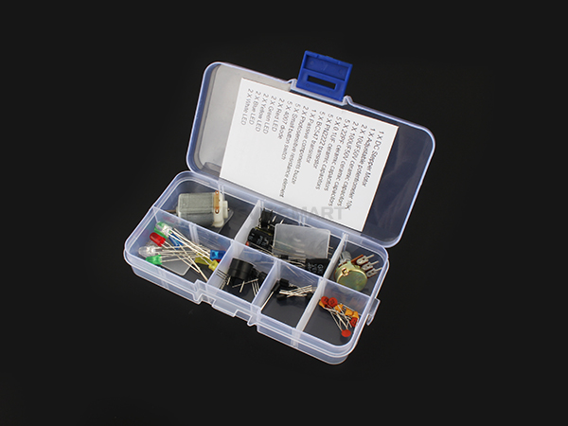

이건 내가 쓰는 키트충 하나로 가변저항과 LED 그리고 다른 프로젝트에 사용될수 있는 트랜지스터나 커패시터 등이 존재한다. 가격도 다합해서 5000원이 안되는 가겨인 만큼 가지고 있으면 좋을 것이다.

꼭 이런 키트를 살필요 없다. 만약 내가 위에서 말한 LED와 가변저항만 필요하다면 동네 문구점이나 전자상가에 가면 구할수 있다.

이정도만 있어도 테스트를 하는 용도에는 충분하지만 내가 쓴 글중 에서는 다른 장비를 사용하는 경우가 있다.

내가 쓴 글 중에서는 오실로스코프 라는 측정 장비가 있다. 파형의 형상을 보여주는 측정기기인데 자세한 이해를 시켜주기 위해 사용한 장비이다. 해당 글에서 설명 하겟지만 실험을 할 때 다른 방식으로 대체가 가능하지만 제대로 된 이해가 필요하다면 오실로스코프를 한 대쯤 가지고 있는것도 나쁘지 않다. 매우 저렴한 오실로스코프는 2만원이면 구매할수 있지만 이런 오실로스코프를 쓰기 보다는 실험실에 있는 본격적인 오실로스코프를 빌리는 쪽을 권하고 싶다.

이렇게 내가 앞으로 설명할 때 필요한 사항을 대부분에 대해서 말하고 넘어갔다. 추가적으로 말하고 싶은 것이 있다면 데이터 시트를 읽는 방법에 대해서 미리 알아 뒀으면 좋겟다. 내가 설명할 데이터는 대부분이 데이터시트에 기반한 것인데 내가 간략하게 설명하거나 못 짚고 넘어가는 부분은 직접 찼아서 읽을 필요가 있다. 영어 수준만 되면 필요한 내용을 찼는 것은 어렵지 않고 한국어로 번역한 데이터시트도 있으니 한번쯤은 읽어보는 것을 권하고 싶다.